Міністерство освіти і науки України

Івано-Франківський національний технічний університет нафти й газу

Кафедра комп’ютерних систем і мереж

Лабораторна робота №3

на тему:

**“**ОСНОВИ ПРЕПРОЦЕСІНГУ**”**

Виконав:

студент групи КІ-21-1К

Шиманський Б.В.

Перевірив: викладач

Гарасимів В. М.

**Мета:** Навчитися працювати з дерективами файлів, обробляти коментарі.

**Завдання**

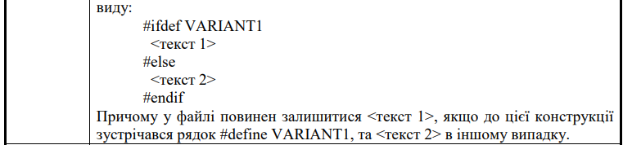

**Хід роботи**

**Код програми**

#include <fstream>

#include <iostream>

#include <string>

using namespace std;

int main() {

string sentence1 = "this is string one";

string sentence2 = "this is string two";

string result;

#ifdef VARIANT1

result = sentence1;

#else

result = sentence2;

#endif

ofstream file("file.txt");

if (file.is_open()) {

file << result;

file.close();

}

return 1;

}

**Результат виконання програми**



GitHub репозиторій з виконаними лабораторними роботами:

https://github.com/Rocker7000/labs

**Висновки:** В ході виконання даної лабораторної роботи, я навчився працювати з дерективами файлів, обробляти коментарі.